

主 编：宫君
责任编辑：吴德辉
编 辑：丁丽 王树忠
南文军 袁善勇 孙甜

青岛宁夏路小学 第一周 2017.2..13—2.19总第260期

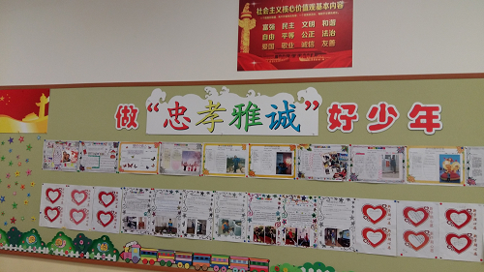
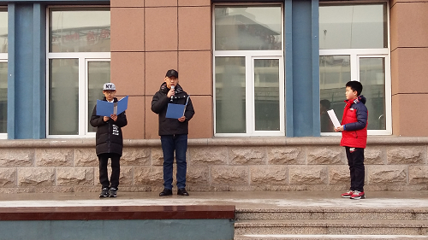
1. 做“忠 孝 雅 诚”好少年：为了进一步引导学生感受传统文化的魅力，激发学生的爱国之情，鼓舞学生的学习热情，学校以宣扬传统文化为主要内容，以做“忠 孝 雅 诚”好少年为主题举行了开学典礼。开学典礼中，由学校大队长向全体同学发出做“忠 孝 雅 诚”好少年的倡议。忠，即忠贞爱国，精忠报国；孝，即感恩和服从；雅，即情趣高雅、谈吐儒雅、行为文雅；诚，即诚实守信、以诚相待。同时，学校邀请了在市南区首届国学素养挑战赛当中荣获金奖的学生及家长，进行了《满江红》的诵读展示，并介绍了学习国学的好方法和小体会。学生针对如何从平日的一点一滴去做到“忠 孝 雅 诚”，做了自己的小规划，展示在各班的板报中，与大家相互交流。学校将以此为契机，将活动继续延伸深入，培养学生良好的习惯，提升素养。（教导处-德育）

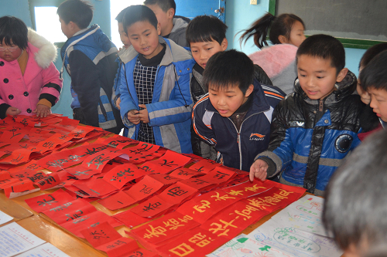
2. 家委会的快乐寒假生活：为丰富学生的假期生活，让学生在社会实践中培育和践行社会主义核心价值观，增长知识，养成良好习惯，青岛宁夏路小学广泛发动班级家委会组织开展丰富多彩的社会实践活动，让学生在社会教育实践中增长知识，学习美德，让寒假更加充实而有意义。活动信息发布后，受到了家长和孩子们的热情追捧。各班家委会组织学生开展新年联欢会、读书会、老年公寓慰问、博物馆参观、制作馒头、环保绘画等集体活动。寒假期间的教育实践活动取得了良好的社会反响。家长普遍认可孩子们参加寒假社会实践活动，纷纷表示“孩子自从参加社会实践活动，回家后主动查阅和收集相关的信息资料，学会了积极地思考。”“为寒假活动点赞，希望孩子能有更多的机会参与各类实践活动。”同学们通过社会实践活动更加热爱传统文化、热爱生命和生活。家委会社会实践活动是学校综合实践课程的有益补充，学校围绕激发学生学习兴趣、培养良好学习生活习惯、增强学生自豪感使命感，设计优化实践课程，突出了课程的知识性、参与性、互动性。而家委会参与的社会实践活动更加突出了实践课程的趣味性、实用性、活动性，让学生真正在实践、合作中提升综合素养。 （教导处-家校）
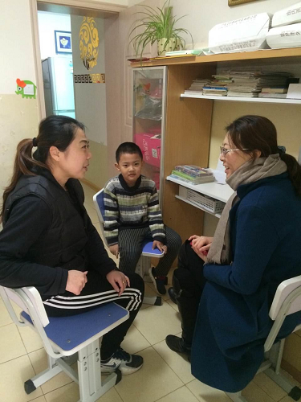
3. 家访归来谈家访 ： 为做好学校教育与家庭教育的无缝对接，每个假期，青岛宁夏路小学在全校范围内积极开展教师假期家访活动，受到家长一致欢迎。为做好此项工作，放假前学校就对家访活动进行了周密细致的工作部署，并向老师派发了家访记录表，要求班主任及授课教师以面对面的形式开展家访活动。家访中，教师们通过微信、会谈、走访等形式和家长积极交流，详细了解学生的家庭状况和假期计划，并向家长介绍学生一学期来的学习情况。同时，家访教师还就加强假期安全教育与学生家长进行交流，询问学生的假期活动安排。交谈中，家长对教师的辛勤付出表示感谢，同时对学校的管理提出了合理化建议。之后，老师们及时总结家访工作，撰写《家访故事》，大家在交流分享中感受家校和谐。通过家访活动的开展，真正实现了学校教育与家庭教育的对接，有利于促进教育综合水平的再提升。（教导处-家校）

1.召开“两学一做”组织生活会：1月9日下午，宁夏路小学五楼会议室全体党员围坐在一起2016年“两学一做”组织生活会正在严肃的进行着。依据会议流程，首先进行了党员个人工作总结与反思。每位党员围绕学习贯彻党的十八届六中全会精神为主题，围绕“两学一做”学习教育要求来进行。按照“四讲四有”合格党员标准，坚持问题导向，深入查找和解决突出问题，严肃认真开展批评和自我批评。随后全体党员按照个人自评、党员互评、民主测评的程序，对党员进行了民主评议。最后，党支部书记宫君进行了总结发言，希望党员在以后的工作中继续查实找准自己存在的问题，并深刻反思原因，查缺补漏、巩固成果，既挖掘发挥自身的价值，又可以更好的服务于学校的发展和学生的发展。（副校长室）

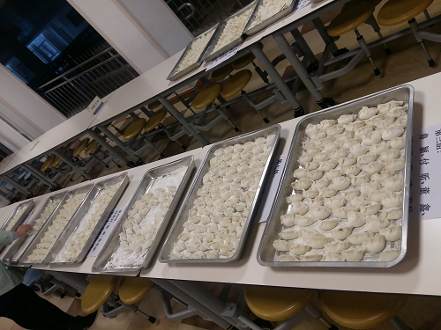
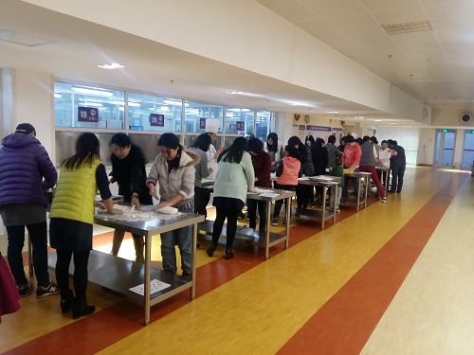
2.开展“团圆饺子宴”包饺子比赛：1月10日下午的校园食堂热闹非凡。宁夏路小学“团圆饺子宴”包饺子比赛正在热烈的进行着。八个组的老师展开了激烈的角逐，虽然平时工作繁忙，老师们没有太多时间练习包饺子这项技能，但真正到了比赛场，不论年龄大小，揉面，擀皮，包馅，一道道工序有条不紊，大家各自分工，默契配合，各显技能，不一会儿，一盘盘大小匀称、紧实饱满、形状美观的饺子整齐地摆上台面。赛后，在食堂师的协助下，一会儿热腾腾的饺子出锅了，老师们互相品尝着香喷喷的饺子，分享着劳动后的喜悦。简简单单，贴近生活实际的活动，团团圆圆，和和美美，不仅曾强老师们之间的交流、增进了解，培养团队协作精神，更让老师们在动手中品味欢乐，在欢乐共创和谐，大家一起为走过日子画上了一个圆满的句号。（副校长室）

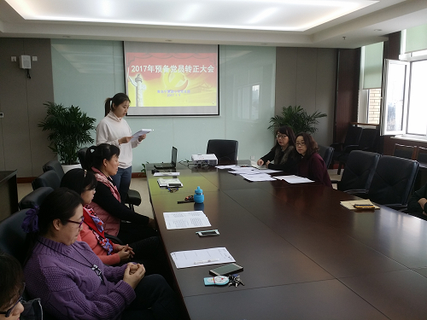
3.党支部召开预备党员转正大会：2017年1月9日，学校党支部在五楼会议室召开了杜丹同志预备党员转正大会。全体党员参加了会议。作为新教师，而且是大学生预备党员，学校党支部积极协调，充分准备，不论是在跟岗实习，还是回校上岗，多次与新教师谈话，帮助指导预备党员尽快地成熟起来。经过一年的预备期考验，杜丹同志向党组织提出了转正申请。转正大会上，杜丹同志汇报了自己在预备期间的表现，肯定成绩和进步，找出缺点和不足，表明自己的态度和决心。经过讨论，大家一致认为杜丹同志在预备期间能按照党员标准严格要求自己，重视政治理论学习，积极努力做好自己的工作，较好地发挥了一个共产党员应有的作用。经大会无记名投票表决，同意杜丹同志按期转正。最后党支部书记宫君同志强调要求全体党员时刻以党员的标准严格要求自己，扎实开展“两学一做”教育活动，在各自岗位上发光发热，以优异的成绩迎接党的十九大的召开。（副校长室）
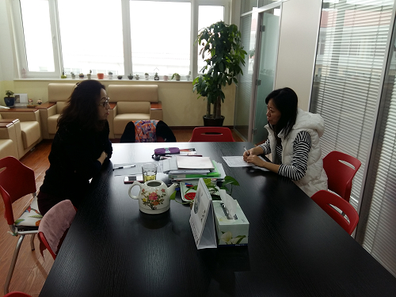
4.开展与书记“一对一”谈心谈话活动：为进一步了解教师心声，为新学期做好充分准备，学期末，学校党支部书记宫君，在全体老师中开展了“一对一”谈心谈话活动。老师们依次与校长面对面，谈工作问题、谈思想问题、谈自身问题、谈学校发展。在轻松地氛围中，老师们敞开心扉，与校长交流思想，沟通工作生活情况，对学校的发展也提出了建议。原汁原味的谈心活动，一对一、面对面，让每位老师零距离接触校长，对学校教育教学、对教师的需求和愿望有了进一步的了解，通过谈心谈话活动，也更加深了校长与老师间的共识，增进了做教师的信心和决心。（副校长室）

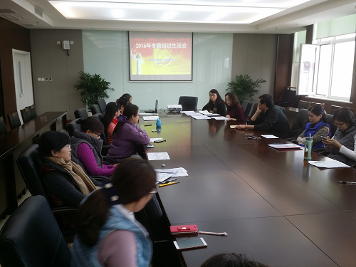
5.学校党支部召开2016年专题民主生活会：1月9日，青岛宁夏路小学党支部召开了“两学一做”专题民主生活会。为开好这次民主生活会，学校党支部高度重视，会前班子成员认真学习领会局党委《关于开好“两学一做”专题民主生活会的通知》精神, 对过去一年专题教育、学校各项工作等进行回顾梳理，精心制定工作方案，全方位、多层次广泛征求师生意见，深入开展交心谈心，认真查摆问题，撰写对照检查材料，为开好这次民主生活会打下了坚实基础。 会上，学校党组织书记宫君从首先代表学校班子进行了对照检查，查摆了在“两学一做”方面存在的问题，剖析了问题产生的根源，并提出了切实可行的整改措施。其次，支部委员依次作个人对照检查，每个人联系自己学习、思想、工作、作风和廉政建设的实际情况，查摆问题；从理想信念、宗旨意识、党性修养、权力观地位观等方面剖析原因；成员之间开展了严肃认真的批评与自我批评，开诚布公，坦诚相见。最后宫书记对今后工作提出要以本次民主生活会为契机，继续深入学习贯彻习近平总书记系列重要讲话精神，要切实加强领导班子自身建设，认真践行“两学一做”要求，落实“一岗双责”，全面改善工作作风；建立问题整改台账，逐条整改落实，努力办人民满意教育。（副校长室）

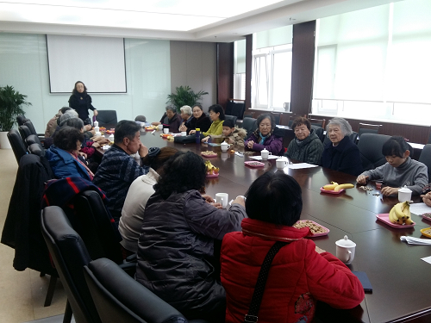
6.“辞旧迎新”老教师茶会话：2017年春节即将来临，为让老教师们度过一个幸福、快乐的节日，宁夏路小学工会和总务处在五楼会议室里举行了“辞旧迎新老教师”茶话会。30余位老教师欢聚一堂，其乐融融，温暖如春。首先宫校长向老教师们汇报了本学期学校的特色亮点工作、取得的成绩及学校发展情况，并就最新一些与退休教师紧密相关的政策进行了解答。老教师们围坐在一起，话家常，谈健康、叙旧事，抒情感，畅谈学校的美好，看着学校一步步成长，心中非常欣慰，为自己是学校的一份子而感到骄傲和自豪，对学校今后发展的也充满了期望。随后老教师们进行了新一届的会长改选。最后宫校长进行了热情洋溢的致辞：正是由于一代又一代老师们的辛勤努力，学校才有今天的发展和壮大，希望退休教师们在生活之余能继续关心学校工作，建言献策，为学校分忧解难，齐心协力，把宁夏越办越好。同时希望老教师们多多保重，拥有健康的身体、保持愉悦的心情、度过和美的晚年，茶话会结束后学校还为每位老教师送上了一份节日的慰问。（副校长室）
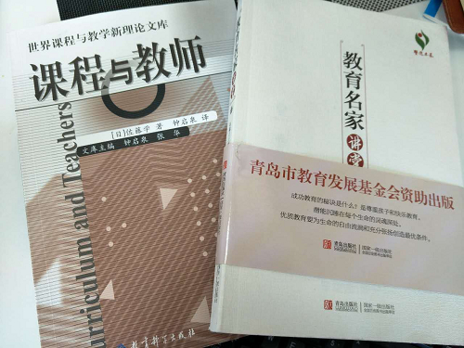
7.假期好书共读：为了营造浓郁的书香校园氛围，激发广大教师的读书热情，建立学习型团队，让每位教师享受读书的乐趣，青岛宁夏路小学开展“教师假期读一本好书”活动。今年寒假，学校发动教师阅读好书，利用假期积极充电。活动中要求每位教师结合个人实际，选择相应书籍进行学习，阅读时要作好批注，写好读书笔记。青岛宁夏路小学假期读书活动已经坚持了多年，每逢寒暑假，学校专门为每位教师下发精选的一本好书，涵盖教师专业成长、文学、社会等内容。通过读书活动的开展，实现了教师有效积累，补充教育理论知识，改善自身知识结构。提升教师理论和实践水平，将读书所得运用于实践，推进课程改革进程，有效改进自己的教学行为，促进教师专业发展。（教导处-读书）

1.开展期初检测，促进教学评估：青岛宁夏路小学为加强教学管理，开展教学评估，有效考查学生的学业情况，进一步反思教学的有效性，2017年2月15日一天，学校认真组织了一至六年级语文、数学、英语的期初检测。通过此项检测，有效地考察了学生对上学期所学知识的掌握情况，同时对学生新学期学习状况进行了摸底，使师生尽快进入学习状态，展开新的学习旅程。此次考试从整体上了解了我校的课堂教学水平，为进一步改进教学行为积累了经验。后期学校将通过期初考试学业质量抽测和评析工作，认真地分析、总结、反思，取长补短，为本学期有效地开展教育教学活动做好准备。青岛宁夏路小学将认真注重过程性与终结性评价相结合，带动教师队伍的建设，促进学校教学管理水平和教育教学质量共同提高。（教导处-语文）
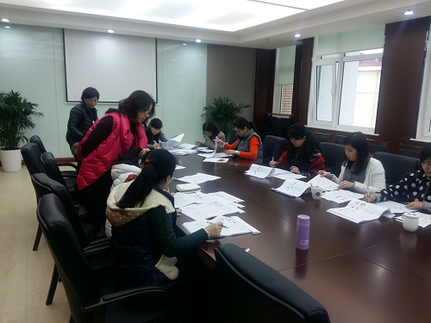
2.集中统一完成期末阅卷工作：伴随着刚刚结束的期末考试，学校开启了全面阅卷的工作。英语组高度重视此项工作，为保证阅卷质量，确保阅卷工作规范有序地开展，根据学校统一安排，全体老师及协助批卷的老师集中在五楼会议室，由分管干部和英语组长认真落实阅卷分工，明确评分标准，带领老师们熟练掌握评分标准和评分细则。在阅卷过程中，老师们分工合作，流水作业，合理把握好评卷的速度，坚持“一把尺子量到底”，力求做到“零差错”，确保评卷质量。宫校长多次来到阅卷现场，巡视指导老师们认真批好每道题，在老师们的通力合作下，顺利的完成了此次阅卷工作。（副校长室）

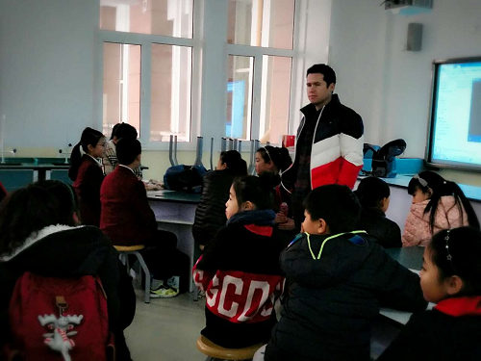
3. 我校成为市南区首批国际理解教育实验学校：作为市南区首批国际理解教育实验学校，青岛宁夏路小学在假期根据青岛市基教处要求积极撰写《国际理解教育与学科渗透和校本课程建设的研究》的子课题研究报告。学校结合实际情况，初步设定从英语学科入手，在英语学科中渗透国际理解教育，立足国际，拓展学生视野，让学生通过英语课堂看世界。学校在后期的工作中将借助此次机会做实做深课题，以点带面，推进学校教育国际化进程。积极面向全体师生，做好普适性，通过交流活动提高学生的生存能力，培养探索创新精神、包容理解情怀和自强自立的精神。尤其是要深入英语课堂，做好与学校工作相结合的文章，深入学校方方面面的工作。同时将教育国际化工作要作为教育发展的战略问题来考虑，紧紧围绕子课题创造性开展工作，争取教育国际化工作提高到一个新的水平。 （教导处-科研）

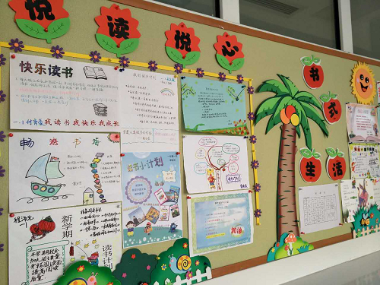
书香溢满校园：新学期伊始，为展现班级新的精神风貌，营造良好的学习和读书氛围，近日，青岛宁夏路小学开展了“新学期，我的读书计划”班级文化建设主题活动。此次活动主要包括教室书柜设计与书籍摆放、板报宣传两大内容。每个班级规整了各自的书橱，对书籍进行编码归类，并制定了班级的借阅制度，设定自己的读书管理员，并定期开展读书活动。通过这种形式，以期营造班级成员喜爱的文化氛围，同时也展现出各班的风采。第二项内容--板报宣传，作为班级文化建设的特色活动，此次活动中，同学们结合我校大队部提出的读书月主题活动，为传承弘扬传统文化，构建美丽和谐的班集体，积极进行板报特色建设。大队部及学生代表组成评委团，对每个班的活动成果进行参观评比。班级文化是校园文化的重要组成部分，营造良好的班级文化氛围，对于发展学生良好风貌十分必要。相信书满柜，香满园的校园环境，对于提升学生的自主阅读能力，陶冶学生道德情操也将起到积极的推动作用。（教导处-文化）

